|  |  |  |  |
| --- | --- | --- | --- |
|  | UNIVERSIDAD DE LA SALLE  FACULTAD DE INGENIERIA |  |  |

Corrección Parcial I Corte

|  |
| --- |
| Harold David Leon Hurtado - 45161031 |
| Automatización de procesos - Ing. Tumialan Borja José Antonio |
| Universidad de la Salle |
|  |

# Obtener la función de transferencia

Inicialmente, se toman los valores respectivos y se asignan a un vector para el tiempo y otro vector para la diferencia de temperatura. Seguidamente se realiza una interpolación para hallar los valores correspondientes al 25, 50 y 75%, teniendo en cuenta que para los cálculos posteriores únicamente se van a utilizar los valores correspondientes al 25 y 75%.

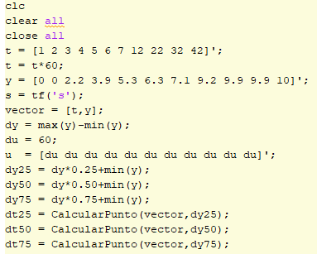

Figura 1. Código para el cálculo de los tiempos

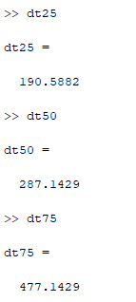

Figura 2. Tiempos calculados para la identificación

Una vez obtenidos los tiempos para realizar la identificación se procede a hallar los valores Kp, Tao, y Tm para la identificación de la planta y así hallar su función de transferencia.

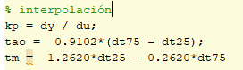

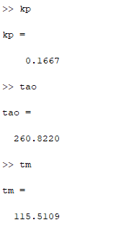

# Desarrollo